NusaSynth: A Multi-Agent Framework for Synthetic Sentiment Data Generation in Indonesian Low-Resource Languages (Javanese, Sundanese, Acehnese, and Toba Batak)

JALUR PENELITIAN
MICHAEL GERALDIN WIJAYA
2702750546
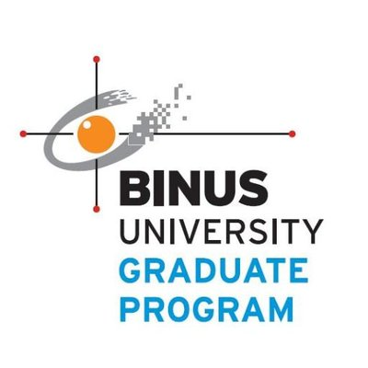

PROGRAM STUDI MAGISTER TEKNIK INFORMATIKA
BINUS GRADUATE PROGRAM
UNIVERSITAS BINA NUSANTARA
2026

NusaSynth: A Multi-Agent Framework for Synthetic Sentiment Data Generation in Indonesian Low-Resource Languages (Javanese, Sundanese, Acehnese, and Toba Batak)

JALUR PENELITIAN
MICHAEL GERALDIN WIJAYA
2702750546

Tesis
Sebagai Salah Satu Syarat untuk Memperoleh Gelar Magister Teknik Informatika

PROGRAM STUDI MAGISTER TEKNIK INFORMATIKA
BINUS GRADUATE PROGRAM
UNIVERSITAS BINA NUSANTARA
2026

HALAMAN PERNYATAAN
Saya, Michael Geraldin Wijaya, 2702750546 menyatakan dengan sebenar-benarnya bahwa tesis saya berjudul “NusaSynth: Framework Multi-Agent untuk Generasi Data Sentimen Sintetis pada Bahasa Daerah Low-Resource (Studi Kasus: Jawa, Sunda, dan Batak Toba)” adalah merupakan gagasan dan hasil penelitian saya sendiri dengan bimbingan Dosen Pembimbing.
Saya juga menyatakan dengan sebenarnya bahwa isi tesis ini tidak merupakan jiplakan dan bukan pula dari karya orang lain, kecuali kutipan dari literatur dan atau hasil wawancara tertulis yang saya acu dan telah saya sebutkan di Daftar Acuan.
Demikian pernyataan ini saya buat dengan sebenarnya dan saya bersedia menerima sanksi apabila ternyata saya ini tidak benar.

I, Michael Geraldin Wijaya, 2702750546 truly acknowledge that my thesis with title “NusaSynth: A Multi-Agent Framework for Synthetic Sentiment Data Generation in Indonesian Low-Resource Languages (Javanese, Sundanese, Acehnese, and Toba Batak)” is my concept and project result with guidance from supervisor.
I, also truly acknowledge that content of this thesis is not copied and not from another people work, except my citation from literature or written interview result and already write in reference list and bibliography list.
That’s my acknowledge were truly made and if in reality this acknowledge weren’t true, I am willing sanction.

Jakarta, 22 Januari 2026
Yang menyatakan

Nama Mahasiswa
2702750546

Judul Tesis | : | NusaSynth: Framework Multi-Agent untuk Generasi Data Sentimen Sintetis pada Bahasa Daerah Low-Resource (Studi Kasus: Jawa, Sunda, Aceh, dan Batak Toba)
Nama Mahasiswa | : | Michael Geraldin Wijaya
NIM | : | 2702750546

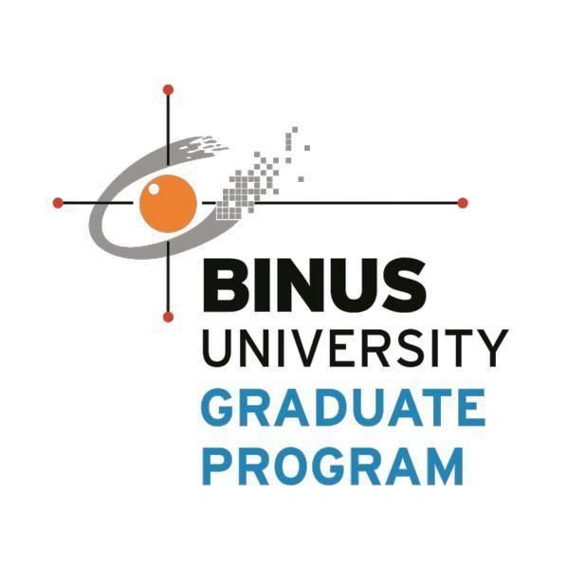

Dibimbing oleh:
<<Nama Dosen>>
<<Kode Dosen>>

PERNYATAAN
STATEMENT
Dengan ini saya,
Nama | : | Michael Geraldin Wijaya
NIM | : | 2702750546
Judul Tesis | : | NusaSynth: Framework Multi-Agent untuk Generasi Data Sentimen Sintetis pada Bahasa Daerah Low-Resource (Studi Kasus: Jawa, Sunda, Aceh, dan Batak Toba)

Memberikan kepada Universitas Bina Nusantara hak non-eksklusif untuk menyimpan, memperbanyak, dan menyebarluaskan tesis karya saya, secara keseluruhan atau hanya sebagian atau hanya ringkasannya saja, dalam bentuk format tercetak dan atau elektronik.

Menyatakan bahwa saya, akan mempertahankan hak exclusive saya, untuk menggunakan seluruh atau sebagian isi tesis saya, guna pengembangan karya di masa depan, misalnya bentuk artikel, buku, perangkat lunak, ataupun sistem informasi.

Hereby grant to my school, Bina Nusantara University, the non-exclusive right to archive, reproduce, and distribute my thesis, in whole or in part, whether in the form of printed and electronic formats.

I acknowledge that I retain exclusive rights of my thesis by using all or part of it in the future work or outputs, such as article, book, software, and information system.

Jakarta, 22 Januari 2026

Michael Geraldin Wijaya
2702750546

PRAKATA
Prakata berisi ucapan terima kasih kepada pihak-pihak yang membantu penyelesaian tesis ini. Ucapan terima kasih dapat disampaikan kepada kedua orang tua, dosen pembimbing dan pihak lain yang berperan terselesainya tesis ini. Di akhir prakata juga disampaikan bahwa penulis menerima semua saran untuk penyempurnaan tesis ini.

Jakarta, 22 Januari 2026

Michael Geraldin Wijaya
2702750546

Abstrak
Abstrak penelitian berisi satu kalimat pendahuluan, satu kalimat pernyataan tujuan, satu/dua kalimat metode yang digunakan, satu atau dua hasil utama penelitian dan satu kalimat simpulan. Abstrak perlu ditulis 200-250 kata.

Kata Kunci: Kata kunci 1, Kata kunci 2, Kata kunci 3, Kata kunci 4, Kata kunci 5

Abstract
Abstract in English.

DAFTAR ISI

HALAMAN PERNYATAAN iii
PERNYATAAN v
PRAKATA vi
Abstrak vii
BAB I PENDAHULUAN 1
1.1 Latar Belakang 1
1.2 Rumusan Masalah 3
1.3 Tujuan dan Manfaat 4
1.3.1 Tujuan Penelitan 4
1.3.2 Manfaat Penelitan 4
1.4 Ruang Lingkup 5
BAB II TINJAUAN PUSTAKA 6
2.1 Low-Resource Indonesian Languages 6
2.2 Synthetic Data Generation 7
2.3 Linguistic Purity and Code-Mixing 8
2.4 Multi-Agent System 9
2.5 Sentiment Analysis 10
2.6 Arsitektur Transformer 11
2.7 Penelitian Terdahulu 13
BAB III METODOLOGI PENELITIAN 19
3.1 Kerangka Berpikir 19
3.2 Tahapan Penelitian 21
3.2.1 Persiapan Data 21
3.2.2 Perancangan dan Pengembangan NusaSynth 23
3.2.3 Generasi Data Sintetis 27
3.2.4 Evaluasi 28
DAFTAR PUSTAKA 32
USULAN DOSEN PEMBIMBING 35

DAFTAR TABEL
Tabel 2.1. Penelitian Terdahulu 13
Tabel 3.1. Bahasa Daerah Target Penelitian 22
Tabel 3.2. Metrik Evaluasi Kualitas Data Sintetis 29
Tabel 3.3. Skenario Eksperimen 30
Tabel 3.4. Metrik Evaluasi 30

DAFTAR GAMBAR
Gambar 2.1. Arsitektur Transformer 11
Gambar 3.1. Kerangka Berpikir 19
Gambar 3.2. Tahapan Penelitian 21
Gambar 3.3. Arsitektur Framework NusaSynth 23

BAB I
PENDAHULUAN

Latar Belakang
Perkembangan Large Language Model (LLM) dalam beberapa tahun terakhir telah menunjukkan kemampuan yang sangat komprehensif dalam berbagai tugas Natural Language Processing (NLP), mulai dari pemahaman, generasi, hingga penalaran bahasa alami. Benchmark holistik seperti HELM menekankan perlunya evaluasi menyeluruh terhadap kapabilitas LLM di berbagai dimensi, termasuk Natural Language Understanding (NLU), Natural Language Generation (NLG), dan Natural Language Reasoning (NLR) untuk beragam bahasa dan konteks budaya (Liang et al., 2023).
Meskipun demikian, sebagian besar LLM modern masih didominasi pre-training berbasis korpus bahasa Inggris, sehingga menimbulkan bias kuat terhadap norma budaya, moralitas, dan struktur linguistik yang berorientasi Barat (Chitale et al., 2025). Kondisi ini berdampak pada performa yang kurang optimal ketika model digunakan pada bahasa dan budaya non-Barat, termasuk Indonesia dengan keragaman bahasa daerah dan dialek yang sangat kaya (Aji et al., 2022).
Berbagai upaya sudah dilakukan untuk membangun ekosistem benchmark dan dataset NLP berbahasa Indonesia. IndoLEM dan IndoBERT menyediakan model dan benchmark dasar untuk beragam tugas NLP Indonesia (Koto et al., 2020), sementara IndoNLG dan IndoNLI memperluas cakupan ke generasi teks dan natural language inference (Cahyawijaya et al., 2021; Mahendra et al., 2021). Di sisi lain, IndoMMLU menunjukkan bahwa bahkan LLM besar hanya mampu “lulus” setara level sekolah dasar untuk berbagai soal ujian berbahasa Indonesia, terutama yang berkaitan dengan pengetahuan lokal dan budaya (Koto et al., 2023).
Dalam ranah sentimen dan bahasa daerah, NusaX menghadirkan dataset sentimen paralel untuk 10 bahasa lokal Indonesia, masing-masing dengan sekitar 500 data train per bahasa yang dikurasi secara manual oleh penutur asli (Winata et al., 2023). Pendekatan manual ini menghasilkan data berkualitas tinggi, namun mahal, lambat, dan sulit diskalakan ketika ingin menambah domain, gaya bahasa, atau variasi dialek baru.
Secara paralel, riset synthetic data untuk bahasa dengan sumber daya terbatas menunjukkan bahwa data sintetis berbasis LLM dapat secara signifikan meningkatkan performa model downstream jika dirancang dan dievaluasi dengan tepat (Anikina et al., 2025). LexC-Gen, misalnya, menggunakan teknik generasi dan filtering berbasis leksikon untuk memperbesar korpus sentimen di berbagai bahasa low-resource, termasuk bahasa-bahasa dalam NusaX, dan mengevaluasi dampaknya terhadap akurasi klasifikasi (Yong et al., 2024). Namun pendekatan ini masih bergantung pada kamus manual dan belum mengeksplorasi arsitektur multi-agen yang eksplisit.
Di sisi lain, perkembangan Agentic AI dan multi-agent framework telah membuka paradigma baru untuk generasi dan verifikasi data sintetik dalam skala besar. AgentInstruct dan Orca 2 menunjukkan bagaimana agen-agen LLM dapat berkolaborasi dalam skema generative teaching untuk membangun puluhan juta contoh instruksi-respons yang terstruktur (Mitra et al., 2023, 2024). MAG-V, MATRIX, dan TOUCAN memperluas ide ini ke skenario synthetic data untuk customer query, tool-use trajectory, dan multi-agent collaboration tanpa orkestrator terpusat (Sengupta et al., 2024; Tang et al., 2025; Wang et al., 2025; Xu et al., 2025). Kerangka kerja kolaboratif multi-agen dapat meningkatkan efisiensi dan kualitas output dengan memanfaatkan keahlian khusus setiap agen dan mencegah interferensi tugas (Liu et al., 2025).
Dalam konteks Indonesia, upaya untuk mengintegrasikan nuansa budaya dan dialek lokal ke dalam dataset evaluasi telah dilakukan, salah satunya melalui COPAL-ID untuk tugas penalaran kausal (Wibowo et al., 2024). Meskipun berhasil menyajikan benchmark yang relevan secara kultural, pengembangan COPAL-ID masih sangat mengandalkan kurasi pakar secara manual yang memakan waktu dan sulit diskalakan. Eksplorasi otomatisasi generasi data menggunakan pendekatan multi-agent di Indonesia sejauh ini masih sangat terbatas, khususnya untuk tugas klasifikasi sentimen lintas bahasa daerah.
Studi lain oleh Putri et al. (2024) menunjukkan bahwa generasi data berbudaya Indonesia dan Sunda dengan satu LLM (tanpa mekanisme multi-agen) masih rentan bias terjemahan, ketidaksesuaian budaya, dan kualitas bahasa yang tidak konsisten. BHASA sebagai suite evaluasi linguistik dan budaya Asia Tenggara juga menunjukkan keterbatasan LLM dalam merepresentasikan norma dan pengetahuan budaya regional secara akurat (Leong et al., 2023). Mengingat kelangkaan data, terutama untuk bahasa lokal, upaya seperti NusaCrowd bertujuan untuk menyediakan agregasi data yang lebih besar dan akses terpusat untuk memajukan NLP di Indonesia (Cahyawijaya et al., 2022, 2023).
Berdasarkan peta penelitian tersebut, terdapat celah yang jelas, yaitu belum ada framework multi-agent yang secara khusus dirancang untuk generasi data sintetis sentimen pada bahasa-bahasa NusaX, dengan fokus pada linguistic purity guna mencegah terjadinya campur kode (code-mixing), konsistensi label sentimen, dan kesesuaian budaya/dialek lokal. Penelitian ini mengusulkan sebuah framework multi-agent untuk augmentasi dataset NusaX—bernama NusaSynth—yang memanfaatkan kolaborasi agen terspesialisasi (Contextualizer Agent, Dialect Generator Agent, Sentiment Validator, dan Linguistic Validator Agent). Berbeda dengan penelitian sebelumnya, generasi data dalam penelitian ini difokuskan secara eksklusif pada bahasa daerah minim sumber daya (low-resource) dengan kondisi generasi cross-lingual yang setara, guna menghasilkan data sentimen sintetis berkualitas tinggi untuk bahasa daerah terpilih, seperti Jawa, Sunda, Aceh, dan Batak Toba.

Rumusan Masalah
Berdasarkan latar belakang yang telah dijelaskan, beberapa permasalahan utama dapat dirumuskan sebagai berikut:
- Bagaimana arsitektur framework multi-agent (NusaSynth) dapat dirancang dan diimplementasikan secara efektif untuk mengekspansi dataset sentimen pada bahasa daerah minim sumber daya (low-resource)?
- Bagaimana mekanisme kolaborasi dan validasi antar-agen spesialis dalam NusaSynth dapat memastikan kemurnian linguistik (linguistic purity) dan konsistensi label sentimen guna mencegah terjadinya halusinasi dan campur kode (code-mixing)?
- Sejauh mana penambahan data sentimen sintetis yang dihasilkan oleh NusaSynth mampu meningkatkan performa model analisis sentimen pada downstream task untuk bahasa daerah sasaran dibandingkan dengan model yang hanya dilatih menggunakan data asli?

Tujuan dan Manfaat

Tujuan Penelitan
Berdasarkan rumusan masalah yang telah dipaparkan sebelumnya, penelitian ini bertujuan untuk:
- Merancang dan mengimplementasikan NusaSynth, sebuah arsitektur framework multi-agent yang mengintegrasikan agen spesialis (Contextualizer, Dialect Generator, Sentiment Validator, dan Linguistic Validator) untuk menghasilkan data sentimen sintetis bagi bahasa daerah di Indonesia.
- Menguji efektivitas mekanisme feedback loop dan validasi dalam NusaSynth untuk menjamin kealamian bahasa daerah dan konsistensi label sentimen pada data yang dihasilkan.
- Mengukur dan membandingkan performa model analisis sentimen (downstream task) yang dilatih menggunakan dataset asli dengan model yang dilatih menggunakan dataset augmentasi dari NusaSynth untuk membuktikan efektivitas framework pada bahasa low-resource.

Manfaat Penelitan
Penelitian ini diharapkan dapat memberikan kontribusi baik secara teoritis maupun praktis sebagai berikut:
- Mengatasi Kelangkaan Data (Data Scarcity): NusaSynth memberikan solusi yang skalabel untuk menghasilkan dataset sentimen tambahan bagi bahasa daerah di Indonesia yang bersumber daya rendah, sehingga dapat mengakselerasi penelitian NLP di area ini.
- Peningkatan Kualitas Data Sintetis: Melalui mekanisme validasi multi-agent, penelitian ini menawarkan pendekatan untuk menekan bias, halusinasi, dan campur kode yang sering menjadi kelemahan utama pada augmentasi data berbasis LLM tunggal.
- Kontribusi Metodologis: Penelitian ini membuktikan efektivitas paradigma Agentic AI dalam tugas generasi data secara cross-lingual, yang dapat dijadikan landasan bagi pengembangan framework serupa untuk tugas NLP bahasa daerah lainnya di masa depan.
- Dampak Praktis: Ketersediaan dataset sentimen yang lebih besar dan murni secara linguistik akan mendukung pengembangan sistem kecerdasan buatan (seperti analisis ulasan pelanggan atau pemantauan opini publik) yang lebih akurat dan inklusif terhadap budaya lokal Indonesia.

Ruang Lingkup
Agar penelitian ini tetap fokus dan terarah, ruang lingkup dan batasan masalah ditetapkan sebagai berikut:
- Fokus Bahasa Sasaran: Augmentasi data secara eksklusif dilakukan pada empat bahasa daerah terpilih dari dataset NusaX, yaitu bahasa Jawa, Sunda, Aceh, dan Batak Toba.
- Sumber Data (Seed): Proses generasi data sintetis bersumber pada 500 data latih (train set) per bahasa yang diambil dari dataset NusaX.
- Arsitektur Multi-Agen: Framework NusaSynth dibangun menggunakan Large Language Model (LLM) pra-latih komersial (seperti keluarga model Gemini) sebagai mesin penalaran dasar, tanpa melakukan pre-training model bahasa besar dari awal. Agen akan dibagi menjadi 4 peran terspesialisasi.
- Metode Evaluasi: Evaluasi penelitian difokuskan pada dua aspek utama. Pertama, pengujian kualitas teks sintetis yang dihasilkan, meliputi rasio penyaringan oleh agen validator, pengujian konsistensi label sentimen, dan evaluasi kemurnian Bahasa menggunakan NLLB-LID untuk bahasa yang di-support (Jawa, Sunda, Aceh), dan untuk Batak Toba dievaluasi melalui downstream F1-Score. Kedua, pengujian performa data menggunakan model klasifikasi sentimen standar (misalnya IndoBERT atau XLM-R) untuk membandingkan tingkat akurasi dan F1-Score antara model yang dilatih hanya dengan data asli melawan model yang dilatih dengan tambahan data sintetis.

BAB II
TINJAUAN PUSTAKA

Low-Resource Indonesian Languages
Lanskap linguistik Indonesia diwarnai oleh eksistensi lebih dari 700 bahasa daerah yang merepresentasikan salah satu tingkat keragaman bahasa tertinggi di dunia (Aji et al., 2022). Meskipun bahasa-bahasa ini merepresentasikan populasi demografis yang masif, mayoritas bahasa daerah di Indonesia masih berstatus sebagai bahasa dengan sumber daya rendah (low-resource languages) di dalam domain Natural Language Processing (NLP) (Winata et al., 2023). Ketimpangan sumber daya ini mewujud dalam bentuk kelangkaan korpus teks berskala besar, ketiadaan kamus digital (bilingual lexicons) yang memadai, serta terbatasnya instrumen evaluasi yang diakui secara akademis. Keterbatasan tersebut pada akhirnya menghambat laju pengembangan teknologi kecerdasan buatan, membuat sistem global kesulitan untuk memproses dan merepresentasikan identitas serta pengetahuan lokal masyarakat Indonesia.
Untuk menjembatani kesenjangan ini, komunitas riset NLP telah memperkenalkan sejumlah inisiatif pangkalan data berstandar tinggi. Salah satu kontribusi fundamental adalah korpus NusaX, yang merupakan pangkalan data paralel multibahasa pertama yang dikurasi oleh manusia untuk 10 bahasa daerah di Indonesia, difokuskan pada tugas analisis sentimen dan penerjemahan mesin (Winata et al., 2023). Dataset NusaX-Senti telah menetapkan standar metodologis dengan menyediakan 500 data latih, 100 data validasi, dan 400 data uji untuk masing-masing bahasa daerah. Kendati demikian, pendekatan kurasi manusia (human-curated) yang diterapkan pada NusaX menghadapi kendala skalabilitas; proses ini mahal, memakan waktu lama, dan sulit diperluas ke ratusan bahasa daerah lainnya. Tantangan pemrosesan semakin diperumit oleh dinamika sosiolinguistik. Bahasa seperti Jawa dan Sunda—walaupun memiliki jumlah penutur jutaan—terikat pada sistem tingkat tutur (honorific registers) yang sangat ketat (Aji et al., 2022). Sementara itu, bahasa Batak Toba diklasifikasikan ke dalam kategori extremely low-resource dan menghadapi ancaman kepunahan digital fungsional akibat menyusutnya literasi digital berbahasa tersebut pada generasi muda.
Lebih lanjut, inisiatif pembangunan benchmark tidak hanya berhenti pada sintaksis dan leksikon, tetapi mulai merambah domain representasi kultural dan letak geografis. Studi terbaru oleh Koto et al. (2024) merilis IndoCulture, sebuah dataset untuk mengevaluasi penalaran pengetahuan commonsense budaya di 11 provinsi di Indonesia, yang terbukti lebih menantang dibandingkan terjemahan langsung dari bahasa Inggris. Begitu pula dengan Wibowo et al. (2024) yang mengembangkan COPAL-ID, menyoroti bahwa penalaran kausal yang peka terhadap budaya lokal jauh lebih sulit diselesaikan oleh LLM komersial mutakhir. Bagi bahasa dengan kelangkaan eksistensi digital ekstrem seperti Batak Toba, dokumentasi dan pemrosesannya tidak sekadar bertujuan akademis, melainkan menjadi pilar krusial preservasi digital untuk mencegah bahasa tergerus oleh dominasi asimilasi linguistik generasi urban serta meningkatkan keandalan sistem terjemahan dan representasi mesin modern (Samuel & Ali, 2024). Penemuan ini menegaskan bahwa untuk bahasa daerah Indonesia, membangun data sintetik mutlak membutuhkan kontrol kultural yang mendalam.

Synthetic Data Generation
Generasi data sintetis telah diakui sebagai metode yang sah dan efisien untuk memperluas volume data latih. Pendekatan awal terhadap bahasa dengan sumber daya sangat minim sering kali bergantung pada metode berbasis leksikon. Sebagai contoh, LexC-Gen memanfaatkan kamus dwibahasa sebagai "jangkar" kondisional yang memaksa LLM menghasilkan kalimat dalam bahasa sumber daya tinggi yang memuat struktur kata-kata tertentu, sebelum akhirnya diterjemahkan secara harfiah ke bahasa daerah (Yong et al., 2024). Meskipun metode semacam ini terbukti kompetitif dan mengungguli teknik penerjemahan konvensional, hasil sintesisnya acapkali terasa kaku karena prosesnya mengabaikan konstruksi gramatikal unik dan elemen kebudayaan pragmatis dari bahasa daerah itu sendiri.
Selain kekakuan struktural, tantangan terbesar dari generasi data menggunakan LLM tunggal adalah kurangnya sensitivitas terhadap budaya lokal. Penelitian yang dilakukan oleh Putri et al. (2024) mengkaji kapasitas LLM dalam membangkitkan soal commonsense bernuansa budaya untuk bahasa Sunda dan Indonesia. Meskipun model mutakhir mampu menjawab logika dasar, model sering mengalami halusinasi translasi dan gagal menanamkan penalaran budaya (cultural grounding) setara dengan tulisan manusia. Hasil penelitian tersebut menegaskan bahwa satu agen model bahasa besar yang beroperasi secara sekuensial tanpa validasi iteratif tidaklah cukup untuk menjamin keaslian konteks, melainkan rentan terhadap homogenitas dan duplikasi frasa.

Linguistic Purity and Code-Mixing
Tantangan kritis lainnya yang muncul saat menggunakan LLM untuk merekayasa data bahasa daerah adalah instabilitas keluaran yang ditandai oleh fenomena kebingungan bahasa (language confusion) (Lee et al., 2025). Mengingat LLM dilatih pada korpus yang secara tidak proporsional didominasi oleh bahasa Inggris, model secara inheren memiliki bias preferensi bahasa (language bias). Ketika diinstruksikan untuk memproduksi teks dalam bahasa bervolume rendah seperti Sunda atau Batak Toba, LLM cenderung mengalami pergeseran representasi secara tiba-tiba dan menyisipkan frasa atau leksikon dari bahasa berdaya tinggi, seperti bahasa Indonesia baku atau bahasa Inggris.
Meskipun dalam percakapan informal sehari-hari di Indonesia praktik campur kode (code-mixing) lazim ditemukan, kehadirannya secara artifisial akibat halusinasi model di dalam sebuah korpus latih dasar sangatlah merusak. Fenomena ini merusak kemurnian linguistik (linguistic purity) dari dataset yang sedang dibangun. Apabila model hilir dilatih menggunakan data sintetik yang tercemar oleh campur kode yang salah tempat, model tersebut akan belajar untuk mengasosiasikan fitur bahasa daerah dengan struktur sintaksis bahasa dominan, menyebabkan degradasi performa (capacity dilution). Oleh karena itu, kerangka kerja generasi data yang efektif mutlak membutuhkan modul peninjau yang bertindak secara spesifik untuk mempenalti dan menyaring teks dari anomali campur kode tersebut (Lee et al., 2025).
Secara lebih terstruktur, kecenderungan destruktif ini diukur melalui studi empiris komprehensif seperti yang digagas oleh Chen et al. (2025). Mereka mengkuantifikasi fenomena language confusion dengan menyoroti bahwa LLM gagal mempertahankan konsistensi ketika kurva probabilitas next-token sangat fluktuatif, yang jamak terjadi pada bahasa long-tail (sangat minoritas). Bukti serupa diajukan oleh Yang & Chai (2025) lewat evaluasi CodeMixBench, yang menemukan bahwa model bahasa raksasa justru secara konsisten mengalami degradasi (underperformance) dalam merespons instruksi code-mixing lintas rumpun bahasa jika tidak diselaraskan dengan batasan tegas (seperti teori Equivalence Constraint). Hal ini membuat eksistensi Validator di dalam arsitektur AI menjadi sebuah langkah fundamental untuk menyortir token asing.

Multi-Agent System
Untuk menanggulangi jebakan dari penggunaan agen tunggal, paradigma penelitian NLP kini bergeser menuju Sistem Multi-Agen (Multi-Agent Systems atau MAS). Dalam arsitektur Agentic AI, beban kognitif untuk menyelesaikan tugas yang kompleks didistribusikan ke dalam jaringan agen spesialis yang dapat saling mengoreksi dan mengevaluasi. Secara teoritis, sistem ini meniru alur kolaborasi pakar manusia di dunia nyata. Arsitektur multi-agen seperti AgentInstruct (Mitra et al., 2024) menunjukkan bahwa aliran agen yang dilengkapi dengan sub-tugas yang terdefinisi dengan baik—mulai dari seleksi seed, transformasi, hingga penyuntingan instruksi—dapat menghasilkan puluhan juta pasangan data generatif pengajaran (generative teaching) dengan tingkat keberagaman dan akurasi yang melampaui kemampuan prompting primitif.
Selain generasi, kekuatan sejati dari multi-agent framework terletak pada kemampuannya untuk melakukan verifikasi internal dan perbaikan secara otonom (self-correction). Pendekatan seperti MAG-V memperkenalkan konsep validasi berjenjang untuk mencegah degradasi lintasan instruksi, memastikan bahwa agen tidak mengalami halusinasi ketika meninjau logika teks yang panjang (Sengupta et al., 2024). Bahkan dalam tingkat yang lebih tinggi, kerangka kerja desentralisasi seperti Matrix memungkinkan simulasi peer-to-peer berskala besar tanpa orkestrator terpusat, yang secara dinamis meningkatkan throughput generasi data sintetik hingga 15 kali lipat (Wang et al., 2025). Sementara itu, simulator multi-agen lain seperti MATRIX (Tang et al., 2025) juga terbukti efektif menyintesis instruksi data yang realistis dan beragam dari interaksi di dalam simulasi masyarakat buatan. Integrasi peran seperti agen validator dan agen pengritik (critic) sangat esensial (Zheng et al., 2025), karena agen ini bertindak sebagai penjaga gawang yang menyaring inkonsistensi logis dan kecacatan linguistik sebelum data disimpan ke dalam korpus final.

Sentiment Analysis
Analisis sentimen merupakan salah satu tugas fundamental dalam pemrosesan bahasa alami (NLP) yang bertujuan untuk mengekstraksi, mengkuantifikasi, dan mengklasifikasikan polaritas opini dari sebuah teks, yang umumnya dibagi menjadi kategori positif, negatif, atau netral. Meskipun teknologi analisis sentimen telah mencapai tingkat keandalan yang sangat tinggi pada bahasa dengan sumber daya besar seperti bahasa Inggris dan bahasa Mandarin, penerapannya pada bahasa daerah minim sumber daya (low-resource languages) menghadapi kendala komputasional dan rintangan linguistik yang signifikan (Winata et al., 2023). Tantangan utama tersebut mencakup kelangkaan korpus beranotasi skala besar, tingginya variasi leksikal antar-dialek, serta prevalensi fenomena campur kode (code-mixing) di platform digital. Dalam konteks bahasa daerah di Indonesia seperti Jawa, Sunda, dan Batak Toba, arsitektur deep learning tradisional maupun model pra-latih multibahasa umum sering kali gagal menangkap nuansa emosional, sistem tingkat tutur (honorifics), dan konteks pragmatik lokal akibat keterbatasan representasi prapelatihan global.
Untuk mereduksi krisis kelangkaan data berlabel pada tugas analisis sentimen lintas bahasa tersebut, pendekatan augmentasi data sintetis menjadi strategi penyelamat yang esensial. Pada mulanya, teknik augmentasi pada teks dilakukan menggunakan pendekatan transformasi sederhana, seperti penggantian sinonim manual atau penerapan kerangka penerjemahan balik (back-translation) (Anikina et al., 2025). Walaupun dapat meningkatkan ukuran matriks dataset latih secara artifisial, metode konvensional ini rentan mendistorsi makna opini yang asli, menghancurkan kemurnian linguistik, dan acapkali melahirkan struktur kalimat terjemahan yang terasa sangat kaku (translationese) jika diaplikasikan pada dialek lokal. Oleh karena itu, pengadopsian kecerdasan buatan generatif secara kolaboratif (Agentic AI)—yang mampu membangkitkan ulasan sentimen baru seraya menjamin ketepatan label serta menghidupkan gaya tutur bahasa daerah yang luwes—menawarkan peta jalan yang lebih revolusioner untuk memajukan standar analisis opini sosial di wilayah Nusantara.

Arsitektur Transformer
Untuk membuktikan secara nyata apakah data sintetis yang diproduksi memiliki utilitas (usefulness) yang setara dengan data buatan manusia, performa klasifikasi sentimen harus dievaluasi pada model representasi bahasa pra-latih (pre-trained language models). Transformer adalah arsitektur tulang punggung berbasis mekanisme atensi penuh (self-attention) yang merevolusi cara komputer memproses urutan teks (Vaswani et al., 2017). Varian Encoder-only dari Transformer, seperti BERT (Bidirectional Encoder Representations from Transformers), secara luas dijadikan standar industri karena kemampuannya dalam mengekstraksi representasi makna secara dua arah (bidirectional), yang sangat krusial dalam tugas memahami sentimen teks.
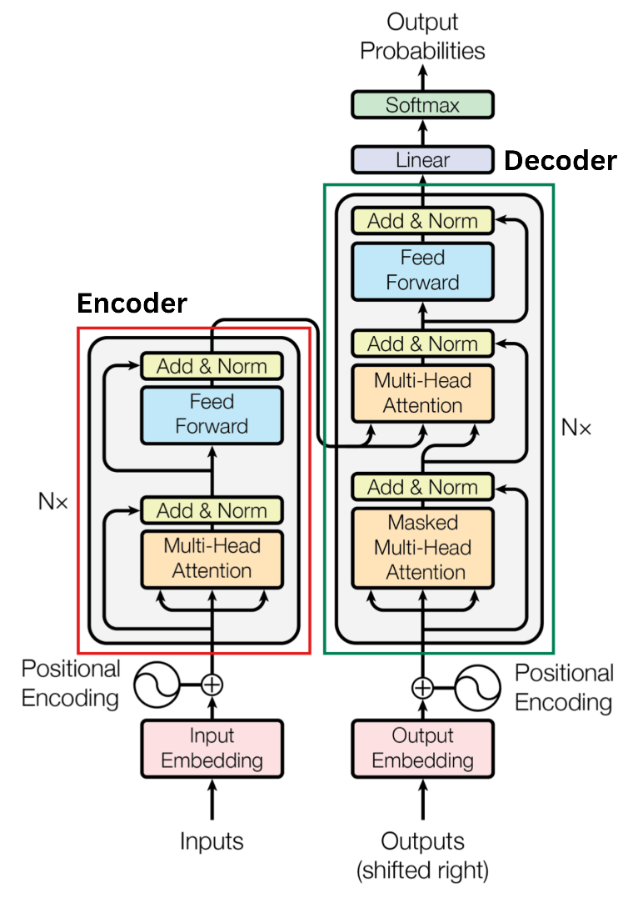
Gambar 2.1. Arsitektur Transformer
Dalam spektrum penelitian linguistik di Indonesia, kehadiran IndoBERT telah menetapkan sebuah pondasi yang kokoh. IndoBERT dilatih secara eksklusif menggunakan miliaran token dari korpus berbahasa Indonesia (Indo4B), memastikan bobot parameternya sangat sensitif terhadap tata bahasa dan leksikon lokal (Koto et al., 2020). Dalam berbagai pengujian menggunakan benchmark IndoLEM, IndoBERT secara konsisten mencetak akurasi yang melampaui kemampuan model multibahasa umum berukuran serupa, seperti mBERT, yang kerap kali mengalami fenomena capacity dilution akibat membagi bobot memorinya untuk ratusan bahasa dunia yang berbeda (Koto et al., 2020). Di dalam penelitian ini, arsitektur IndoBERT (dan varian model multibahasa kecil seperti XLM-R) akan difungsikan sebagai model evaluasi pada downstream task guna membandingkan dampak peningkatan (gain) akurasi yang disumbangkan oleh dataset asli NusaX versus dataset augmentasi NusaSynth.
Efektivitas mutlak arsitektur lokal ini terkonfirmasi lebih jauh dalam riset Iansyah et al. (2025) yang mengeksekusi analisis komparatif antara IndoBERT, IndoBERTweet, dan XLM-RoBERTa pada klasifikasi teks. Temuan riset tersebut mendokumentasikan bahwa IndoBERT (dengan learning rate terkalibrasi) secara stabil memenangkan akurasi F1-Score (99.57%) melampaui model multibahasa raksasa lainnya. Menjadikan IndoBERT sebagai model dasar pengujian hilir di tesis ini tidak hanya metodologis, namun sejalan dengan praktik terbaik (best-practice) terkini dalam riset komputasi bahasa regional di Nusantara.

Penelitian Terdahulu
Tabel 2.1. Penelitian Terdahulu
No | Peneliti (Tahun) | Fokus Penelitian | Metode yang Digunakan | Temuan & Keterbatasan
1 | (Aji et al., 2022) | Analisis kesenjangan dan tantangan riset NLP untuk lebih dari 700 bahasa daerah di Indonesia. | Studi literatur dan pemetaan statistik demografi data (Wikipedia, korpus publik). | Temuan: Kelangkaan sumber daya berkolerasi langsung dengan ketertinggalan teknologi bahasa lokal.  Keterbatasan: Bersifat tinjauan survei, tidak mengajukan solusi teknis atau kerangka algoritma.
2 | (Winata et al., 2023) | Pembangunan NusaX, korpus paralel untuk 10 bahasa daerah (analisis sentimen & MT). | Penerjemahan manual (human-curated) bersumber dari dataset SmSA. | Temuan: Model zero-shot mengalami degradasi tajam pada bahasa daerah ekstrem.  Keterbatasan: Bergantung penuh pada manusia, berbiaya tinggi, dan ukuran data (500/bahasa) terlalu kecil.
3 | (Koto et al., 2020) | Pengembangan IndoLEM dan IndoBERT sebagai standar pangkalan data NLP Indonesia. | Pre-training arsitektur BERT pada 4 Miliar token teks berbahasa Indonesia. | Temuan: IndoBERT melampaui performa mBERT dalam memahami struktur kalimat Indonesia.  Keterbatasan: Bobot dilatih dengan teks formal, sehingga kurang peka terhadap dialek daerah murni.
4 | (Putri et al., 2024) | Penggunaan LLM untuk menghasilkan data commonsense QA berbudaya (Sunda & Indonesia). | Generasi menggunakan LLM tunggal (GPT-4) via zero-shot dan anotasi manusia. | Temuan: LLM memadai untuk menghasilkan struktur QA, namun kurang dalam menangkap nuansa budaya.  Keterbatasan: Model agen tunggal rentan menghasilkan terjemahan bias (translationese) dan error kefasihan.
5 | (Wibowo et al., 2024) | COPAL-ID: Benchmark reasoning kausal dengan konteks budaya lokal Indonesia. | Rancang bangun dataset manual oleh penduduk asli untuk menghindari translasi harfiah. | Temuan: LLM global gagal mengungguli manusia dalam menalar kausalitas dan tradisi lokal.  Keterbatasan: Mengandalkan kurasi pakar secara intensif, sehingga sangat sulit diskalakan.
6 | Yong et al. (2024) | LexC-Gen: Generasi data untuk bahasa berstatus extremely low-resource. | Memaksa generasi data kondisional dengan prompt berbasis kamus dwibahasa (leksikon). | Temuan: Menghasilkan peningkatan performa signifikan menyaingi metode translasi kata per kata.  Keterbatasan: Bergantung mutlak pada ketersediaan kamus; menghasilkan kalimat yang sering kaku.
7 | (Anikina et al., 2025) | Evaluasi ketat ragam strategi generasi LLM untuk bahasa low-resource. | Komparasi empiris strategi zero-shot, few-shot, dan metode revisi LLM (self-revision). | Temuan: Demonstrasi dengan contoh few-shot target bahasa + revisi memberikan hasil terbaik.  Keterbatasan: Model berukuran kecil tanpa panduan ketat masih rentan memproduksi anomali format.
8 | (Mitra et al., 2024) | AgentInstruct: Kerangka pengajaran generatif (generative teaching) via aliran agen. | Orkestrasi agen ekstraktor teks mentah, generator instruksi, dan penyunting revisi iteratif. | Temuan: Dataset yang dihasilkan mampu mendongkrak kemampuan reasoning model (Orca-3) secara drastis.  Keterbatasan: Sangat berfokus pada bahasa Inggris dan pemrograman, tidak dioptimalkan untuk dialek lokal.
9 | (Sengupta et al., 2024) | MAG-V: Verifikasi dan generasi lintasan data sintetis menggunakan multi-agen. | Jaringan agen dengan mekanisme reverse-engineering untuk memvalidasi kualitas secara deterministik. | Temuan: Filter multi-agen berhasil mengeliminasi halusinasi lebih baik daripada metode LLM-as-a-judge biasa.  Keterbatasan: Ruang lingkup eksperimen terbatas pada domain skenario interaksi customer service.
10 | (Wang et al., 2025) | Matrix: Kerangka generasi data sintetis multi-agen dengan model desentralisasi (peer-to-peer). | Eliminasi orkestrator terpusat menggunakan jaringan routing pesan asinkron. | Temuan: Memberikan peningkatan kecepatan throughput generasi data 2 hingga 15 kali lipat.  Keterbatasan: Kompleksitas infrastruktur (scaling via Ray) sulit direplikasi pada hardware riset lokal yang terbatas.
11 | (Lee et al., 2025) | Mitigasi fenomena Language Confusion pada generasi model bahasa multibahasa. | Aplikasi fungsi penalti (ORPO) untuk membuang gaya bahasa campur kode saat masa latih. | Temuan: Code-mixing yang tak sengaja merusak fondasi leksikal; penalti eksplisit mampu menjaga konsistensi.  Keterbatasan: Mewajibkan proses fine-tuning model dasar (ORPO), bukan sekadar arsitektur generasi pada tahap inference.
12 | (Xu et al., 2025) | TOUCAN: Sintesis 1,5 Juta data trajectory alat agentic berbasis Model Context Protocol. | Jaringan guru multi-model dikombinasikan dengan filter aturan pakem (rule-based). | Temuan: Model open-source yang dilatih dari data ini mampu mengungguli model tertutup (Proprietary LLM).  Keterbatasan: Berfokus murni pada penggunaan pemanggilan fungsional (API tool usage), bukan pada semantik teks.
13 | (Zheng et al., 2025) | Logical DA: Augmentasi data reasoning via validasi agen berlapis. | Pembangunan sistem kolaborasi: satu fase generasi beragam dan satu fase verifikasi pelabelan. | Temuan: Sistem revisi mandiri sanggup mereduksi galat logika dan mendongkrak downstream task hingga 7,61%.  Keterbatasan: Diujikan eksklusif pada penalaran matematika dan deduktif, belum diuji pada pemahaman sentimen subjektif.
14 | (Iansyah et al., 2025) | Analisis Komparatif IndoBERT, IndoBERTweet, dan XLM-R untuk klasifikasi teks. | Studi eksperimental fine-tuning hyperparameter pada arsitektur berbasis transformer Indonesia. | Temuan: IndoBERT mengalahkan model general XLM-R secara konsisten dalam menangani ulasan teks lokal.  Keterbatasan: Fokus hanya pada perbandingan model downstream tanpa tahapan generasi (augmentation).
Meninjau literatur penelitian terdahulu yang terangkum dalam tabel komparatif di atas, dapat ditarik benang merah berupa dua poros perkembangan utama. Pertama, ekosistem pemrosesan bahasa alami lintas-budaya untuk Indonesia telah memiliki korpus pijakan yang berkualitas (NusaX, IndoMMLU, COPAL-ID) (Koto et al., 2023; Wibowo et al., 2024; Winata et al., 2023), namun semuanya tertahan oleh tingginya biaya kurasi manusia yang membuatnya tidak scalable. Kedua, di ranah global, teknologi Generasi Data Sintetik telah bermigrasi dari prompting naif menuju orkestrasi terdesentralisasi yang sangat matang menggunakan Sistem Multi-Agen (AgentInstruct, MAG-V, Matrix) (Mitra et al., 2024; Sengupta et al., 2024; Wang et al., 2025).
Akan tetapi, manifestasi dari kedua kemajuan tersebut masih berdiri sendiri-sendiri, menyisakan sebuah kesenjangan arsitektural (research gap) yang masif. Hingga saat ini, belum ada penelitian yang merancang sebuah framework Multi-Agent terspesialisasi untuk mengekspansi dataset analisis sentimen pada bahasa daerah di Indonesia berstatus low-resource. Mayoritas metode augmentasi bahasa minoritas masih mengandalkan substitusi leksikon kaku (Yong et al., 2024) atau menggunakan agen LLM tunggal yang rentan menghasilkan teks dengan bias kultural (Putri et al., 2024). Di sisi lain, instabilitas LLM dalam mempertahankan kemurnian linguistik—yang kerap kali melahirkan distorsi berupa campur kode (language confusion/code-mixing) saat dipaksa menulis dalam dialek (Lee et al., 2025)—belum diintegrasikan sebagai bagian dari modul penalti di dalam jaringan pipa data otomatis manapun. Selain itu, tantangan untuk menjamin konsistensi polaritas sentimen sekaligus mempertahankan kealamian dialek pada data sintesis berskala besar belum terselesaikan secara komprehensif dalam literatur bahasa daerah.
Berpijak pada rumpang krusial tersebut, penelitian ini memperkenalkan NusaSynth. NusaSynth menawarkan kebaruan (novelty) sebagai kerangka kerja Agentic AI berfokus low-resource pertama yang mendesentralisasi proses pembuatan data ke dalam empat agen spesialis (Contextualizer, Generator, Sentiment Validator, Linguistic Validator) dengan arsitektur menyerupai Logical DA (Zheng et al., 2025). Sistem ini dirancang untuk menduplikasi teks secara cerdas, mencegah generasi data yang monoton melalui variasi parameter kontekstual, mengeksekusi mekanisme feedback loop otonom untuk mengeliminasi toksisitas campur kode secara bertingkat, dan mengevaluasi efektivitasnya secara empiris melalui fine-tuning pada model dasar teruji, IndoBERT (Iansyah et al., 2025; Koto et al., 2020). Melalui integrasi utuh ini, NusaSynth diplot sebagai solusi masa depan yang scalable dan hemat komputasi untuk menyelamatkan ekosistem pelestarian bahasa daerah minoritas di Nusantara.

BAB III
METODOLOGI PENELITIAN

Kerangka Berpikir
Penelitian ini dilatarbelakangi oleh tantangan kelangkaan data berlabel untuk tugas analisis sentimen pada bahasa daerah di Indonesia yang berstatus low-resource. Dataset NusaX-Senti, sebagai satu-satunya korpus sentimen paralel berkualitas tinggi untuk bahasa daerah Indonesia, hanya menyediakan 500 data latih per bahasa—jumlah yang sangat terbatas untuk melatih model klasifikasi sentimen yang andal. Di sisi lain, proses kurasi manual oleh penutur asli yang diterapkan pada NusaX sangat mahal, memakan waktu lama, dan sulit diskalakan ke ratusan bahasa daerah lainnya. Kerangka berpikir penelitian ini diilustrasikan pada Gambar 3.1
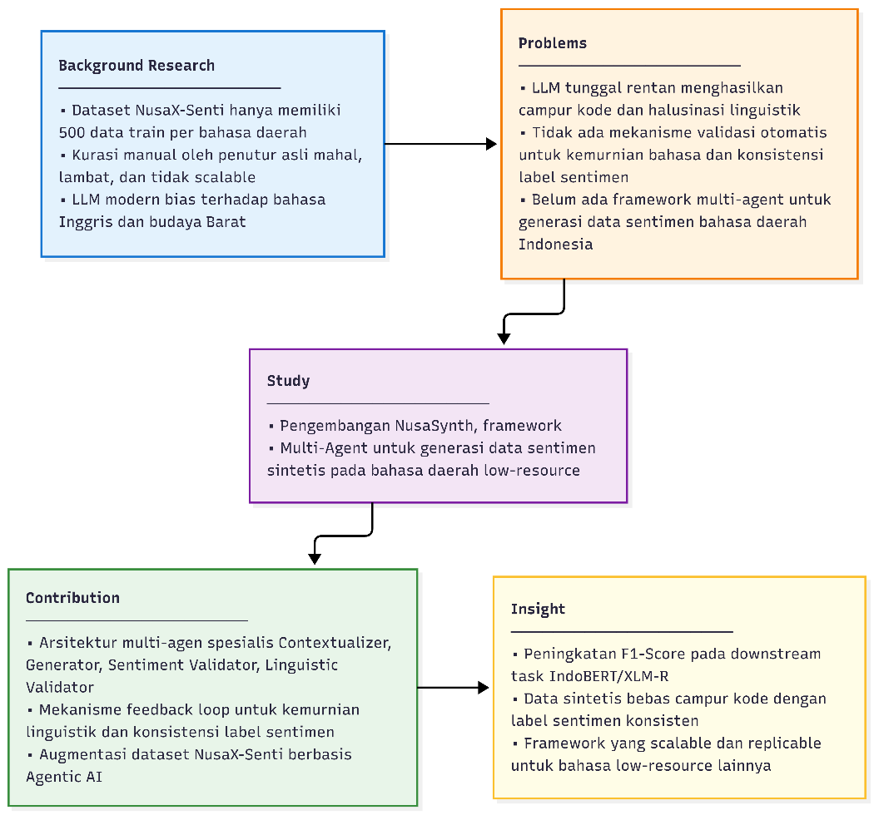
Gambar 3.1. Kerangka Berpikir
Permasalahan utama yang diidentifikasi meliputi tiga aspek. Pertama, penggunaan Large Language Model (LLM) tunggal untuk menghasilkan data dalam bahasa daerah terbukti sangat rentan terhadap fenomena language confusion dan campur kode (code-mixing)—di mana model secara tidak sengaja menyisipkan frasa bahasa Indonesia atau bahasa Inggris ke dalam teks yang seharusnya murni bahasa daerah. Fenomena ini merusak kemurnian linguistik (linguistic purity) dan berpotensi mendegradasi performa model hilir yang dilatih dari data tersebut. Kedua, pendekatan generasi data tanpa mekanisme validasi otomatis tidak mampu menjamin konsistensi antara polaritas sentimen yang ditargetkan dengan konten teks yang dihasilkan, sehingga data sintetis kerap kali mengandung label sentimen yang tidak akurat. Ketiga, hingga saat ini belum ada penelitian yang secara khusus merancang framework multi-agent untuk mengekspansi dataset analisis sentimen pada bahasa daerah Indonesia yang berstatus low-resource.
Berdasarkan permasalahan tersebut, penelitian ini berfokus pada pengembangan NusaSynth, sebuah framework multi-agent yang dirancang khusus untuk menghasilkan data sentimen sintetis berkualitas tinggi bagi bahasa Jawa, Sunda, Aceh, dan Batak Toba. NusaSynth mengadopsi paradigma Agentic AI dengan mendistribusikan proses generasi dan validasi data ke dalam empat agen spesialis yang saling berkolaborasi.
Sebagai solusi, NusaSynth menawarkan tiga kontribusi utama. Pertama, arsitektur empat agen spesialis—Contextualizer Agent, Dialect Generator Agent, Sentiment Validator Agent, dan Linguistic Validator Agent—yang masing-masing memiliki peran dan keahlian terdefinisi untuk memastikan kualitas output pada setiap tahapan pipeline. Kedua, mekanisme feedback loop otonom yang memungkinkan agen validator menolak dan mengembalikan data yang tidak memenuhi standar kemurnian linguistik atau konsistensi label sentimen kepada agen generator untuk diperbaiki, sehingga menghasilkan siklus perbaikan mandiri (self-correction). Ketiga, augmentasi dataset NusaX-Senti yang bertujuan meningkatkan volume data latih secara signifikan tanpa mengorbankan kualitas, dengan memanfaatkan LLM komersial (keluarga model Gemini) sebagai mesin penalaran dasar.
Insight yang diharapkan dari implementasi NusaSynth meliputi: peningkatan F1-Score pada downstream task klasifikasi sentimen menggunakan model IndoBERT dan XLM-R, ketersediaan data sintetis yang bebas campur kode dengan label sentimen konsisten, serta framework yang scalable dan replicable untuk diaplikasikan pada bahasa daerah low-resource lainnya di masa depan.

Tahapan Penelitian
Penelitian ini dilaksanakan melalui empat tahapan utama yang saling berkesinambungan, mulai dari persiapan data, perancangan dan pengembangan framework NusaSynth, generasi data sintetis, hingga evaluasi komprehensif. Setiap tahapan memiliki aktivitas dan luaran spesifik yang mendukung pencapaian tujuan penelitian. Tahapan penelitian diilustrasikan pada Gambar 3.2.
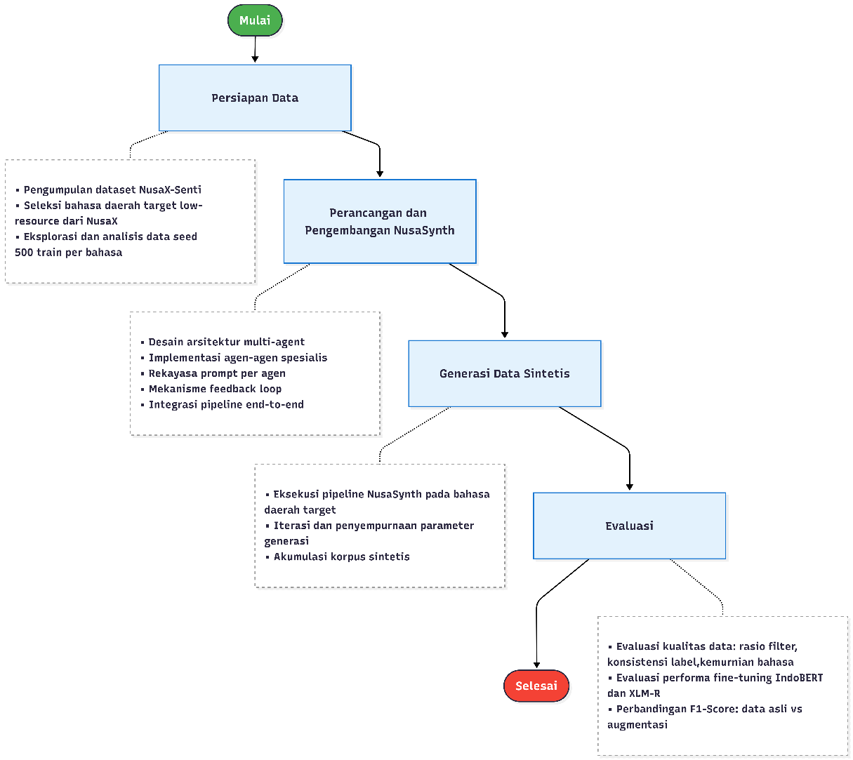
Gambar 3.2. Tahapan Penelitian

Persiapan Data
Tahap pertama melibatkan pengumpulan, seleksi, dan analisis data yang akan digunakan sebagai seed dalam proses generasi data sintetis. Sumber data utama yang digunakan adalah dataset NusaX-Senti, sebuah korpus sentimen paralel multibahasa yang dikurasi oleh penutur asli untuk 10 bahasa daerah di Indonesia beserta bahasa Indonesia dan Inggris. Dataset ini menyediakan 500 data latih (train set), 100 data validasi (validation set), dan 400 data uji (test set) untuk masing-masing bahasa.
Dari 12 bahasa yang tersedia dalam NusaX-Senti, penelitian ini memilih empat bahasa daerah target yang merepresentasikan tingkat ketersediaan sumber daya yang bervariasi:
Tabel 3.1. Bahasa Daerah Target Penelitian
No | Bahasa | ISO 639-3
1 | Jawa | jav
2 | Sunda | sun
3 | Aceh | ace
4 | Batak Toba | bbc
Pemilihan keempat bahasa tersebut didasarkan pada pertimbangan berikut. Pertama, keempat bahasa ini mewakili spektrum ketersediaan sumber daya digital yang berbeda—Jawa dan Sunda memiliki representasi digital yang relatif lebih besar, Aceh berada pada posisi menengah, sementara Batak Toba memiliki representasi digital yang sangat minim. Variasi ini memungkinkan analisis performa NusaSynth pada kondisi lintas bahasa dengan tingkat ketersediaan sumber daya yang beragam. Kedua, keempat bahasa ini berasal dari wilayah geografis yang berbeda—Jawa dan Sunda dari Pulau Jawa, sementara Aceh dan Batak Toba dari Pulau Sumatra—sehingga menyediakan perbandingan lintas-wilayah dan memungkinkan analisis intra-Sumatra antara Aceh dan Batak Toba. Ketiga, Jawa dan Sunda memiliki sistem tingkat tutur (speech levels/honorifics) yang kompleks, sementara Aceh dan Batak Toba memiliki karakteristik fonologis dan morfologis yang distingtif, sehingga menambah tantangan bagi LLM dalam mempertahankan kealamian bahasa daerah. Keempat, dari perspektif evaluasi, Jawa, Sunda, dan Aceh didukung oleh tool language identification NLLB-LID (Meta), sedangkan Batak Toba tidak termasuk dalam 218 bahasa yang didukung—temuan ini mengonfirmasi status extremely low-resource bahasa tersebut dan memotivasi strategi evaluasi alternatif.
Setiap sampel data dalam NusaX-Senti memiliki tiga atribut: id (identifikasi unik), text (teks ulasan/opini dalam bahasa daerah), dan label (polaritas sentimen: positive, neutral, atau negative). Data latih sebanyak 500 sampel per bahasa ini akan difungsikan sebagai seed data yang menjadi sumber konteks bagi agen Contextualizer dalam merancang parameter generasi data sintetis baru.
Pada tahap ini juga dilakukan eksplorasi dan analisis awal terhadap distribusi label sentimen, panjang teks rata-rata, serta karakteristik linguistik dari masing-masing bahasa target. Analisis ini bertujuan untuk memahami profil data asli sehingga proses generasi data sintetis dapat menghasilkan output yang serupa secara distribusional.

Perancangan dan Pengembangan NusaSynth
Tahap kedua merupakan inti dari penelitian ini, yaitu perancangan dan pengembangan framework NusaSynth. Framework ini dibangun sebagai sistem multi-agent yang terdiri dari empat agen spesialis, masing-masing dengan peran dan tanggung jawab yang terdefinisi dengan jelas. Arsitektur NusaSynth diilustrasikan pada Gambar 3.3.
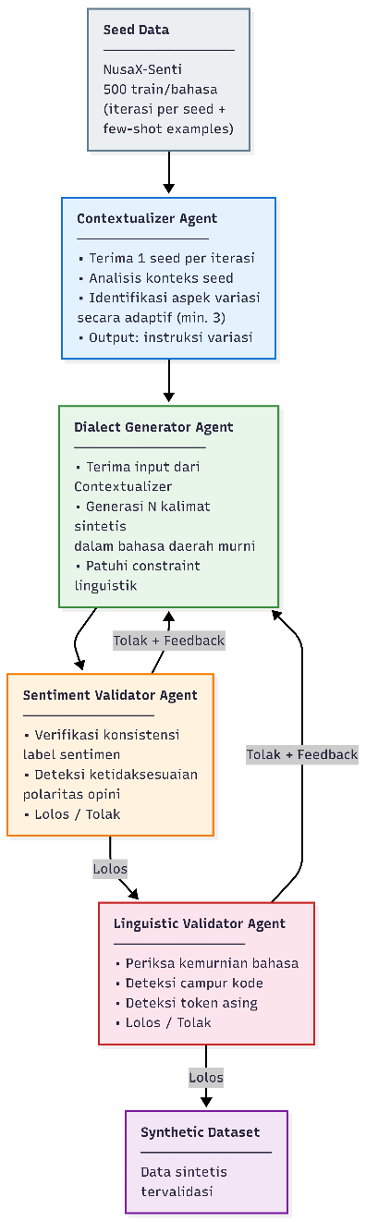
Gambar 3.3. Arsitektur Framework NusaSynth
Seluruh agen dalam NusaSynth memanfaatkan LLM komersial pra-latih (keluarga model Gemini) sebagai mesin penalaran dasar, tanpa melakukan pre-training atau fine-tuning model bahasa dari awal. Diferensiasi peran antar agen dicapai melalui rekayasa prompt (prompt engineering) yang terspesialisasi. Berikut penjelasan komprehensif untuk setiap komponen:
Contextualizer Agent
Contextualizer Agent berperan sebagai perancang konteks yang bertanggung jawab untuk menganalisis data seed dan menghasilkan parameter kontekstual yang akan memandu proses generasi data oleh Dialect Generator. Agen ini memastikan bahwa data sintetis yang dihasilkan memiliki keberagaman topik, gaya bahasa, dan distribusi sentimen yang tinggi, sehingga tidak terjebak dalam pola monoton yang menjadi kelemahan pendekatan prompting primitif. Secara spesifik, tugas Contextualizer meliputi:
- Analisis seed per iterasi: Untuk setiap kalimat seed yang diterima, Contextualizer menganalisis konteks spesifik kalimat tersebut — termasuk topik yang dibahas, aspek-aspek yang diulas, intensitas emosi, dan gaya penulisan — kemudian mengidentifikasi aspek-aspek yang dapat divariasikan untuk menghasilkan kalimat baru yang beragam.
- Identifikasi aspek variasi: Berdasarkan analisis seed, Contextualizer secara adaptif menentukan sendiri aspek-aspek apa saja yang relevan untuk divariasikan (minimal tiga aspek). Aspek variasi dapat meliputi fokus ulasan, struktur kalimat, sudut pandang, nada emosional, atau aspek lain yang sesuai dengan konteks seed. Jumlah dan jenis aspek variasi menyesuaikan kekayaan konteks seed — seed yang kaya detail akan menghasilkan lebih banyak aspek variasi dibandingkan seed yang singkat. Output berupa analisis singkat beserta daftar aspek variasi yang diteruskan ke Dialect Generator Agent sebagai panduan generasi.
Dialect Generator Agent
Dialect Generator Agent merupakan mesin generasi inti yang bertanggung jawab memproduksi teks sentimen sintetis dalam bahasa daerah target. Agen ini menerima output analisis dari Contextualizer beserta few-shot examples — beberapa kalimat acak dari data seed NusaX-Senti dengan label sentimen yang sama, dipilih secara random oleh Orchestrator pada setiap iterasi untuk menjamin variasi referensi. Berdasarkan aspek variasi yang diidentifikasi Contextualizer, Generator menghasilkan N kalimat sintetis yang berbeda satu sama lain.Tantangan utama yang harus ditangani oleh agen ini adalah:
- Kealamian bahasa daerah (naturalness): Teks yang dihasilkan harus terdengar alami sebagaimana tulisan penutur asli, bukan hasil terjemahan harfiah dari bahasa Indonesia atau Inggris.
- Kemurnian linguistik (linguistic purity): Teks harus bebas dari pencampuran kode (code-mixing) dengan bahasa Indonesia atau Inggris, kecuali untuk kata-kata serapan yang memang lazim digunakan dalam konteks bahasa daerah sehari-hari (misalnya nama merek, istilah teknologi yang tidak memiliki padanan).
- Kesesuaian sentimen: Polaritas emosional dalam teks harus konsisten dengan label sentimen yang ditargetkan oleh Contextualizer.
Rekayasa prompt untuk agen ini dirancang secara spesifik per bahasa target, dengan menyertakan few-shot examples yang dipilih secara random pada setiap iterasi dari data seed NusaX-Senti dengan label yang sama, serta constraint eksplisit untuk menghindari campur kode. Apabila kalimat ditolak oleh validator, Generator menerima feedback spesifik dan melakukan regenerasi kalimat tersebut secara individual (maksimal tiga percobaan).
Sentiment Validator Agent
Sentiment Validator Agent berfungsi sebagai penjaga konsistensi label sentimen. Agen ini menerima pasangan teks sintetis dan label sentimen yang ditargetkan, kemudian mengevaluasi apakah konten emosional dalam teks benar-benar sesuai dengan label yang diberikan. Mekanisme validasi yang diterapkan meliputi:
- Analisis kongruensi sentimen: Memeriksa apakah kata-kata, frasa, dan konteks keseluruhan dalam teks mengekspresikan polaritas yang sejalan dengan label target (positive, neutral, atau negative).
- Deteksi ambiguitas: Mengidentifikasi teks yang mengandung sinyal sentimen campuran atau ambigu, yang dapat menyebabkan inkonsistensi label.
- Keputusan biner + umpan balik: Agen menghasilkan keputusan Lolos (teks konsisten dengan label) atau Tolak (teks tidak konsisten). Untuk teks yang ditolak, agen menyertakan umpan balik (feedback) berupa penjelasan spesifik mengenai inkonsistensi yang terdeteksi, yang akan dikirimkan kembali ke Dialect Generator untuk proses regenerasi. Validasi dilakukan per kalimat (bukan secara batch), sehingga setiap kalimat yang ditolak dapat di-retry secara individual tanpa mempengaruhi kalimat lain dalam satu iterasi.

Linguistic Validator Agent
Linguistic Validator Agent bertindak sebagai penjaga kemurnian linguistik dan merupakan gerbang terakhir sebelum data sintetis disimpan ke dalam korpus final. Agen ini secara khusus mendeteksi dan mempenalti anomali bahasa yang sering dihasilkan oleh LLM ketika dipaksa menulis dalam bahasa low-resource. Aspek-aspek yang diperiksa meliputi:
- Deteksi campur kode (code-mixing): Mengidentifikasi penyisipan kata, frasa, atau klausa dari bahasa Indonesia, Inggris, atau bahasa lain yang tidak seharusnya ada dalam teks bahasa daerah murni. Pemeriksaan ini membedakan antara code-mixing artifisial (halusinasi LLM) dan kata serapan yang lazim digunakan.
- Evaluasi kealamian gramatikal: Memeriksa apakah struktur kalimat, morfologi, dan sintaksis yang digunakan sesuai dengan kaidah bahasa daerah target, bukan sekadar translasi harfiah (translationese) dari bahasa lain.
- Deteksi token asing: Menyaring token atau karakter yang tidak termasuk dalam kosakata bahasa daerah target.
- Keputusan biner + umpan balik: Serupa dengan Sentiment Validator, agen ini menghasilkan keputusan Lolos atau Tolak disertai umpan balik spesifik yang diarahkan kembali ke Dialect Generator. Kedua validator berbagi shared retry counter (maksimal tiga percobaan total per kalimat). Apabila kalimat ditolak, feedback dari validator yang menolak — beserta feedback dari validator sebelumnya jika ada — digabungkan dan dikirim ke Generator agar seluruh masalah dapat diperbaiki sekaligus dalam satu regenerasi, sehingga menghindari siklus ping-pong di mana perbaikan satu aspek merusak aspek lainnya
Mekanisme Feedback Loop
Salah satu keunggulan arsitektural NusaSynth yang membedakannya dari pendekatan generasi data menggunakan LLM tunggal adalah adanya mekanisme feedback loop otonom antar agen. Ketika Sentiment Validator atau Linguistic Validator menolak teks sintetis, penolakan tersebut disertai umpan balik diagnostik yang menjelaskan secara spesifik masalah yang terdeteksi. Umpan balik ini dikirimkan kembali ke Dialect Generator sebagai instruksi perbaikan, memungkinkan agen generator untuk merevisi atau meregenerasi teks dengan memperhatikan kekurangan yang diidentifikasi.
Untuk mencegah infinite loop, diterapkan batas maksimum percobaan regenerasi (max retries) per sampel data. Jika setelah mencapai batas maksimum teks masih gagal lolos validasi, sampel tersebut akan didiskualifikasi dan dicatat dalam laporan penolakan untuk analisis lebih lanjut.
Mekanisme self-correction ini mengadopsi prinsip serupa dengan pendekatan verifikasi berjenjang pada sistem multi-agen, di mana validasi berlapis terbukti mampu mengeliminasi halusinasi dan inkonsistensi secara lebih efektif dibandingkan pendekatan LLM-as-a-judge tunggal.
Implementasi Pipeline
Framework NusaSynth diimplementasikan sebagai pipeline otomatis yang mengorkestrasi keempat agen secara berurutan dengan mekanisme feedback loop. Implementasi menggunakan bahasa pemrograman Python dengan memanfaatkan API LLM komersial (Gemini) untuk setiap agen. Alur eksekusi pipeline untuk setiap sampel data adalah sebagai berikut:
- Contextualizer Agent menganalisis data seed dan menghasilkan parameter kontekstual.
- Dialect Generator Agent menerima output Contextualizer beserta few-shot examples, kemudian menghasilkan N kalimat sintetis per seed.
- Sentiment Validator Agent memeriksa konsistensi label sentimen.
  - Jika Lolos: lanjut ke langkah 4.
  - Jika Tolak: kembali ke langkah 2 dengan menyertakan umpan balik (hingga max retries).
- Linguistic Validator Agent memeriksa kemurnian linguistik.
  - Jika Lolos: data disimpan ke korpus sintetis final.
  - Jika Tolak: kembali ke langkah 2 dengan menyertakan umpan balik (hingga max retries).

Generasi Data Sintetis
Tahap ketiga melibatkan eksekusi pipeline NusaSynth secara penuh untuk menghasilkan data sentimen sintetis pada ketiga bahasa target. Proses generasi dilakukan secara iteratif dengan menggunakan 500 data latih NusaX-Senti per bahasa sebagai seed data. Pada tahap ini, beberapa aspek penting yang diperhatikan meliputi:
- Target volume generasi: Jumlah data sintetis yang ditargetkan per bahasa akan ditentukan berdasarkan pertimbangan keseimbangan antara kuantitas dan kualitas, dengan target awal menghasilkan data sintetis dalam kelipatan tertentu dari ukuran data asli (misalnya 1x, 2x, atau 3x dari 500 data asli) untuk memungkinkan analisis dampak volume augmentasi terhadap performa downstream task.
- Keseimbangan distribusi label: Generasi data diatur agar menghasilkan distribusi label sentimen (positive, neutral, negative) yang proporsional, baik mengikuti distribusi asli maupun dengan distribusi yang diseimbangkan (balanced), untuk menghindari bias kelas.
- Iterasi dan penyempurnaan: Selama proses generasi, dilakukan pemantauan terhadap rasio penolakan (rejection rate) oleh agen validator. Jika rasio penolakan terlalu tinggi, prompt agen Generator dan parameter kontekstual akan disempurnakan untuk meningkatkan kualitas output.
- Pencatatan metadata: Setiap sampel sintetis yang dihasilkan dilengkapi metadata berupa asal seed, jumlah percobaan regenerasi, serta status validasi dari masing-masing agen validator, untuk mendukung analisis kualitas data pada tahap evaluasi.

Evaluasi
Tahap terakhir melibatkan evaluasi komprehensif yang terbagi menjadi dua dimensi utama: evaluasi kualitas data sintetis dan evaluasi performa downstream task.
Evaluasi Kualitas Data Sintetis
Evaluasi kualitas data sintetis mengukur hasil keluaran NusaSynth secara mandiri, tanpa melibatkan pelatihan model klasifikasi. Metrik-metrik yang digunakan meliputi:
Tabel 3.2. Metrik Evaluasi Kualitas Data Sintetis
No | Metrik | Deskripsi
1 | Rasio Penyaringan (Filtering Rate) | Persentase data sintetis yang berhasil lolos dari seluruh tahapan validasi (Sentiment Validator + Linguistic Validator) dibandingkan total data yang digenerate. Metrik ini mengindikasikan efisiensi dan keandalan pipeline NusaSynth.
2 | Konsistensi Label Sentimen | Akurasi kesesuaian antara label sentimen yang ditargetkan dengan polaritas emosional aktual dalam teks sintetis. Diukur melalui rasio penerimaan (pass rate) Sentiment Validator Agent pada pipeline NusaSynth, yang menunjukkan persentase kalimat sintetis yang lolos validasi konsistensi sentiment.
3 | Kemurnian Bahasa (Linguistic Purity Rate) | Persentase teks sintetis yang bebas dari campur kode (code-mixing) dan token asing. Untuk bahasa Jawa, Sunda, dan Aceh, diukur menggunakan NLLB-LID (Meta, 218 bahasa) yang telah divalidasi pada data NusaX-Senti asli dengan akurasi masing-masing 94.4%, 92%, dan 98%. Untuk bahasa Batak Toba, evaluasi ini tidak dimungkinkan secara otomatis karena NLLB-LID tidak mencakup bahasa tersebut dalam 218 bahasa yang didukung; kualitas linguistik data sintetis Batak Toba dievaluasi secara tidak langsung melalui performa downstream task (F1-Score).
Sebelum digunakan sebagai evaluator, reliabilitas NLLB-LID terlebih dahulu divalidasi pada data NusaX-Senti asli yang telah dikurasi oleh penutur asli. Setiap kalimat dalam dataset diidentifikasi bahasanya oleh NLLB-LID, kemudian dibandingkan dengan bahasa yang seharusnya. Hasil validasi pada data latih NusaX-Senti menunjukkan bahwa 94.4% kalimat bahasa Jawa berhasil dikenali sebagai bahasa Jawa, 92% untuk bahasa Sunda, dan 98% untuk bahasa Aceh. Angka-angka ini menjadi baseline acuan: jika persentase pengenalan bahasa pada data sintetis mendekati angka baseline data asli, maka data sintetis dianggap memiliki kualitas kemurnian linguistik yang setara. Fakta bahwa Batak Toba tidak termasuk dalam 218 bahasa yang didukung NLLB-LID mengonfirmasi status bahasa ini sebagai extremely low-resource, sekaligus menjadi temuan empiris dari penelitian ini.
Evaluasi Performa Downstream Task
Evaluasi performa mengukur utilitas (usefulness) nyata dari data sintetis dengan menguji dampaknya terhadap performa model klasifikasi sentimen pada downstream task. Evaluasi ini membandingkan performa model yang dilatih pada skenario-skenario yang berbeda. Dua model pra-latih berbasis arsitektur Transformer digunakan sebagai backbone klasifikasi sentimen:
- IndoBERT: Model Encoder-only yang dipra-latih secara eksklusif pada korpus bahasa Indonesia (Indo4B), yang terbukti unggul dalam memahami struktur bahasa Indonesia dan bahasa-bahasa lokal serumpun.
- XLM-RoBERTa (XLM-R): Model multibahasa yang dipra-latih pada korpus 100 bahasa, digunakan sebagai pembanding untuk mengukur efektivitas model language-specific versus multilingual.
Kedua model tersebut dievaluasi dalam dua skenario eksperimen yang disajikan pada Tabel 3.3.
Tabel 3.3. Skenario Eksperimen
Skenario | Data Latih | Tujuan Perbandingan
Baseline | Data asli NusaX-Senti saja (500 train) | Mengukur performa dasar (baseline) tanpa augmentasi
Augmentasi | Data asli + data sintetis NusaSynth | Mengukur dampak penambahan data sintetis terhadap performa
Performa kedua skenario diukur menggunakan metrik-metrik yang disajikan pada Tabel 3.4.
Tabel 3.4. Metrik Evaluasi
No | Metrik | Deskripsi
1 | Akurasi (Accuracy) | Proporsi prediksi yang benar terhadap total prediksi pada data uji NusaX-Senti (400 data uji per bahasa).
2 | F1-Score (Macro) | Rata-rata harmonik precision dan recall yang dihitung secara macro-averaged untuk ketiga kelas sentimen. F1-Score Macro dipilih karena memberikan bobot yang setara pada setiap kelas, sehingga menghindari dominasi kelas mayoritas.
Proses fine-tuning dilakukan untuk setiap kombinasi (model × bahasa × skenario) dengan prosedur standar berikut:
- Data uji yang digunakan adalah test set asli NusaX-Senti (400 data per bahasa) yang tidak mengalami augmentasi, untuk memastikan perbandingan yang adil.
- Data validasi yang digunakan adalah validation set asli NusaX-Senti (100 data per bahasa) untuk menentukan early stopping dan seleksi model terbaik.
- Hyperparameter tuning mencakup learning rate, batch size, dan jumlah epochs, dengan referensi pada konfigurasi yang telah terbukti optimal untuk IndoBERT dalam studi sebelumnya.
Evaluasi dilaksanakan secara independen untuk masing-masing bahasa daerah target guna memperoleh gambaran yang granular mengenai efektivitas augmentasi NusaSynth pada tingkat ketersediaan sumber daya yang berbeda. Perbandingan cross-lingual antar bahasa juga dilakukan untuk menganalisis apakah NusaSynth memberikan dampak yang lebih signifikan pada bahasa dengan sumber daya paling minim.

DAFTAR PUSTAKA
Aji, A. F., Winata, G. I., Koto, F., Cahyawijaya, S., Romadhony, A., Mahendra, R., Kurniawan, K., Moeljadi, D., Prasojo, R. E., & Baldwin, T. (2022). One country, 700+ languages: NLP challenges for underrepresented languages and dialects in Indonesia. Proceedings of the 60th Annual Meeting of the Association for Computational Linguistics (Volume 1: Long Papers), 7226–7249.
Anikina, T., Cegin, J., Simko, J., & Ostermann, S. (2025). A rigorous evaluation of llm data generation strategies for low-resource languages. Proceedings of the 2025 Conference on Empirical Methods in Natural Language Processing, 8293–8314.
Cahyawijaya, S., Aji, A. F., Lovenia, H., Winata, G. I., Wilie, B., Mahendra, R., Koto, F., Moeljadi, D., Vincentio, K., & Romadhony, A. (2022). Nusacrowd: A call for open and reproducible nlp research in indonesian languages. ArXiv Preprint ArXiv:2207.10524.
Cahyawijaya, S., Lovenia, H., Aji, A. F., Winata, G. I., Wilie, B., Koto, F., Mahendra, R., Wibisono, C., Romadhony, A., & Vincentio, K. (2023). NusaCrowd: Open source initiative for Indonesian NLP resources. Findings of the Association for Computational Linguistics: ACL 2023, 13745–13818.
Cahyawijaya, S., Winata, G. I., Wilie, B., Vincentio, K., Li, X., Kuncoro, A., Ruder, S., Lim, Z. Y., Bahar, S., & Khodra, M. (2021). IndoNLG: Benchmark and resources for evaluating Indonesian natural language generation. Proceedings of the 2021 Conference on Empirical Methods in Natural Language Processing, 8875–8898.
Chen, Y., Li, Q., Biswas, R., & Bjerva, J. (2025). Large language models are easily confused: A quantitative metric, security implications and typological analysis. Findings of the Association for Computational Linguistics: NAACL 2025, 3810–3827.
Chitale, P. A., Gumma, V., Ahuja, S., Kodali, P., Uppadhyay, M., Sudharsan, D., & Sitaram, S. (2025). UPDESH: Synthesizing Grounded Instruction Tuning Data for 13 Indic. ArXiv Preprint ArXiv:2509.21294.
Iansyah, K., Nurlaili, A. L., & Al Haromainy, M. M. (2025). Comparative Analysis of IndoBERT, IndoBERTweet, and XLM-RoBERTa for Detecting Online Gambling Comments on YouTube. Bit-Tech, 8(2), 2379–2390.
Koto, F., Aisyah, N., Li, H., & Baldwin, T. (2023). Large language models only pass primary school exams in Indonesia: A comprehensive test on IndoMMLU. Proceedings of the 2023 Conference on Empirical Methods in Natural Language Processing, 12359–12374.
Koto, F., Mahendra, R., Aisyah, N., & Baldwin, T. (2024). IndoCulture: Exploring geographically influenced cultural commonsense reasoning across eleven Indonesian provinces. Transactions of the Association for Computational Linguistics, 12, 1703–1719.
Koto, F., Rahimi, A., Lau, J. H., & Baldwin, T. (2020). IndoLEM and IndoBERT: A benchmark dataset and pre-trained language model for Indonesian NLP. Proceedings of the 28th International Conference on Computational Linguistics, 757–770.
Lee, N., Woo, Y., Ko, H., & Son, G. (2025). Controlling language confusion in multilingual LLMs. Proceedings of the 63rd Annual Meeting of the Association for Computational Linguistics (Volume 4: Student Research Workshop), 1026–1035.
Leong, W. Q., Ngui, J. G., Susanto, Y., Rengarajan, H., Sarveswaran, K., & Tjhi, W. C. (2023). Bhasa: A holistic southeast asian linguistic and cultural evaluation suite for large language models. ArXiv Preprint ArXiv:2309.06085.
Liang, P., Bommasani, R., Lee, T., Tsipras, D., Soylu, D., Yasunaga, M., Zhang, Y., Narayanan, D., Wu, Y., & Kumar, A. (2023). Holistic Evaluation of Language Models. Transactions on Machine Learning Research, 2023.
Liu, B., Zhang, H., Gao, X., Kong, Z., Tang, X., Lin, Y., Wang, R., & Huang, R. (2025). LayoutCopilot: an LLM-powered multiagent collaborative framework for interactive analog layout design. IEEE Transactions on Computer-Aided Design of Integrated Circuits and Systems, 44(8), 3126–3139.
Mahendra, R., Aji, A. F., Louvan, S., Rahman, F., & Vania, C. (2021). IndoNLI: A natural language inference dataset for Indonesian. Proceedings of the 2021 Conference on Empirical Methods in Natural Language Processing, 10511–10527.
Mitra, A., Del Corro, L., Mahajan, S., Codas, A., Simoes, C., Agarwal, S., Chen, X., Razdaibiedina, A., Jones, E., & Aggarwal, K. (2023). Orca 2: Teaching small language models how to reason. ArXiv Preprint ArXiv:2311.11045.
Mitra, A., Del Corro, L., Zheng, G., Mahajan, S., Rouhana, D., Codas, A., Lu, Y., Chen, W., Vrousgos, O., & Rosset, C. (2024). Agentinstruct: Toward generative teaching with agentic flows. ArXiv Preprint ArXiv:2407.03502.
Putri, R. A., Haznitrama, F. G., Adhista, D., & Oh, A. (2024). Can LLM generate culturally relevant commonsense QA data? Case study in Indonesian and Sundanese. Proceedings of the 2024 Conference on Empirical Methods in Natural Language Processing, 20571–20590.
Samuel, C., & Ali, I. T. (2024). Batak Toba language-Indonesian machine translation with transfer learning using no language left behind. International Journal of Advances in Applied Sciences, 13(4), 830.
Sengupta, S., Vashistha, H., Curtis, K., Mallipeddi, A., Mathur, A., Ross, J., & Gou, L. (2024). Mag-v: A multi-agent framework for synthetic data generation and verification. ArXiv Preprint ArXiv:2412.04494.
Tang, S., Pang, X., Liu, Z., Tang, B., Ye, R., Jin, T., Dong, X., Wang, Y., & Chen, S. (2025). Synthesizing post-training data for llms through multi-agent simulation. Proceedings of the 63rd Annual Meeting of the Association for Computational Linguistics (Volume 1: Long Papers), 23306–23335.
Vaswani, A., Shazeer, N., Parmar, N., Uszkoreit, J., Jones, L., Gomez, A. N., Kaiser, Ł., & Polosukhin, I. (2017). Attention is all you need. Advances in Neural Information Processing Systems, 30.
Wang, D., Li, Y., Ni, A., Yeh, C.-F., Emad, Y., Lei, X., Robbins, L., Padthe, K., Xu, H., & Li, X. (2025). Matrix: Peer-to-Peer Multi-Agent Synthetic Data Generation Framework. ArXiv Preprint ArXiv:2511.21686.
Wibowo, H., Fuadi, E., Nityasya, M., Prasojo, R. E., & Aji, A. (2024). COPAL-ID: Indonesian language reasoning with local culture and nuances. Proceedings of the 2024 Conference of the North American Chapter of the Association for Computational Linguistics: Human Language Technologies (Volume 1: Long Papers), 1404–1422.
Winata, G. I., Aji, A. F., Cahyawijaya, S., Mahendra, R., Koto, F., Romadhony, A., Kurniawan, K., Moeljadi, D., Prasojo, R. E., & Fung, P. (2023). NusaX: Multilingual parallel sentiment dataset for 10 Indonesian local languages. Proceedings of the 17th Conference of the European Chapter of the Association for Computational Linguistics, 815–834.
Xu, Z., Soria, A. M., Tan, S., Roy, A., Agrawal, A. S., Poovendran, R., & Panda, R. (2025). Toucan: Synthesizing 1.5 m tool-agentic data from real-world mcp environments. ArXiv Preprint ArXiv:2510.01179.
Yang, Y., & Chai, Y. (2025). CodeMixBench: Evaluating code-mixing capabilities of LLMs across 18 languages. Proceedings of the 2025 Conference on Empirical Methods in Natural Language Processing, 2139–2169.
Yong, Z.-X., Menghini, C., & Bach, S. (2024). Lexc-gen: Generating data for extremely low-resource languages with large language models and bilingual lexicons. Findings of the Association for Computational Linguistics: EMNLP 2024, 13990–14009.
Zheng, H., DongWang, D., Yang, S., Qi, Y., Jin, R., & Xu, L. (2025). Logical DA: Enhancing data augmentation for logical reasoning via a multi-agent system. Findings of the Association for Computational Linguistics: ACL 2025, 6843–6855.

USULAN DOSEN PEMBIMBING
- Lili Ayu Wulandhari, S.Si., M.Sc., Ph.D
- Dr Devi Fitrianah S.Kom. MTI
- Dr. Ir. Yaya Heryadi, M.Sc., CDS., CDRAI

